|  |  |
| --- | --- |
| ICS | 点击此处添加ICS号 |
| CCS | 点击此处添加CCS号 |

|  |
| --- |
| 11 |

北京市地方标准

DB 11/T XXXX—XXXX

植被地上生物量监测技术规范

Technical specification for aboveground biomass monitoring of vegetation

XXXX - XX - XX发布

XXXX - XX - XX实施

北京市市场监督管理局  发布

1. 前言

本文件按照GB/T 1.1—2020《标准化工作导则 第1部分：标准化文件的结构和起草规则》的规定起草。

本文件由北京市生态环境局、北京市园林绿化局提出并归口。

本文件由北京市生态环境局、北京市园林绿化局组织实施。

本文件起草单位：

本文件主要起草人：

植被地上生物量监测技术规范

* 1. 范围

本文件规定了植被地上生物量调查技术规范的技术流程、外业样地数据获取、样地监测数据及遥感数据处理、地上生物量遥感测算、质量控制、成果及归档等内容。

本文件适用于植被地上生物量监测工作。

* 1. 规范性引用文件

下列文件中的内容通过文中的规范性引用而构成本文件必不可少的条款。其中，注日期的引用文件，仅该日期对应的版本适用于本文件；不注日期的引用文件，其最新版本（包括所有的修改单）适用于本文件。

GB/T 15968 遥感影像平面图制作规范

GB/T 33027 森林生态系统长期定位观测方法

HJ 1167 全国生态状况调查评估技术规范——森林生态系统野外观测

HJ 1168 全国生态状况调查评估技术规范——草地生态系统野外观测

HJ 1340 生物多样性（陆域生态系统）遥感调查技术指南

HJ 1176 全国生态状况调查评估技术规范—数据质量控制与集成

LY/T 1957 国家森林资源连续清查数据处理统计规范

DB11/T 2175 生态质量监测网络建设技术规范

* 1. 术语和定义

下列术语和定义适用于本文件。

地上生物量 above ground biomass

以干重表示的土壤层以上所有植被活体的生物量，包括干、枝、叶、皮、种子等。

生物量样地 biomass sampling site

以分层、随机或系统抽样方法设置的用以监测和计算植被地上生物量的地块单元。

植被指数 vegetation index

不同遥感波段经线性和非线性组合构成的对地表植被覆盖及生长状况有一定指示意义的各种指数。

生物量遥感模型remote-sensing model of biomass

在对植被遥感信息和样地观测生物量相关性分析基础上，基于统计模型或者深度学习方法，建立反演模型，获取目标区域的生物量。

激光雷达遥感 lidar remote sensing

基于激光雷达技术，分析目标物表面的反射能量大小以及反射波谱的幅度、频率和相位等信息，获取目标物精确的三维结构。

* 1. 技术流程

本文件制定了植被地上生物量监测的相关技术流程，包括森林、灌丛、草地、农田、城市等不同生态系统类型监测样地布设及生物量监测，具体如图1。

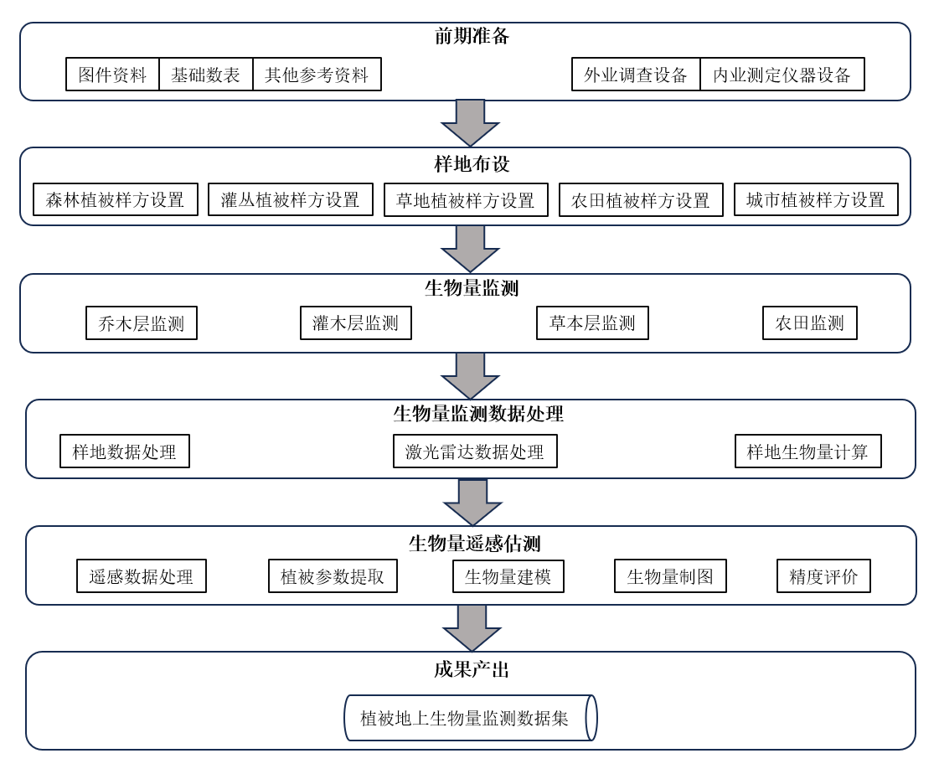

1. 植被地上生物量监测技术流程图
   1. 前期准备

基础资料

* + - 1. 图件资料

调查区内地形图、中高分辨率遥感影像、森林分布图或林相图、行政区划图、经营单位边界图等。

* + - 1. 基础数表资料

立木材积表、立木生物量模型等。

* + - 1. 其他参考资料

森林资源资料、气象数据、样地调查数据等。

* + 1. 调查仪器和设备
       1. 外业调查设备

外业调查设备分为调查工具和记录工具。调查工具主要包括罗盘仪、激光测高测距仪、皮尺、样方框、剪刀、便携式电子秤、样品袋、标签等；记录工具主要包括调查记录表、记录笔、资料夹等。

* + - 1. 内业测定设备

样品处理工具包括电子天平、烘箱、枝剪等。

* 1. 样地选择与样方设置
     1. 样地选择

植被划分为森林、灌丛、草地、农田、城市5类，根据植被类型确定样地的大小和数量，具体可按照DB11/T 2175—2023中固定样地的布设要求和布设原则执行。

* + 1. 样方设置
       1. 样方布设要求

在各植被类型样地内布设样方，样方应反映生态系统随地形、土壤和人为环境等的变化特征，具体可按照HJ 1167—2021和HJ 1168—2021要求执行。

* + - 1. 森林植被

每个森林样地布设不少于3个乔木样方（或样圆），每个乔木样方（样圆）内布设不少于3个灌木样方和不少于3个草本样方。乔木样方（样圆）一般面积不小于400 m2，灌木样方大小为5 m×5 m，草本样方大小为1 m×1 m。将乔木样方（样圆）划分为4个象限，3个灌木样方应分别分布在3个象限中，草本样方分布在灌木样方的边角处（图2）。

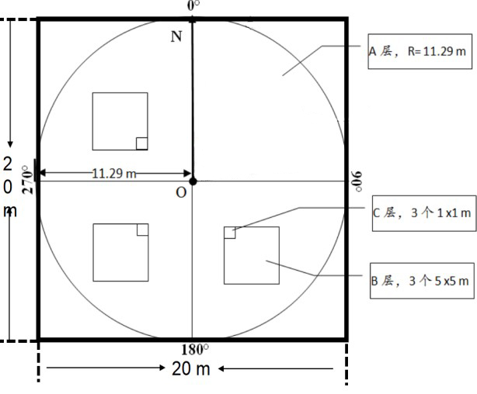

1. 森林植被样方/样圆布设示意图
   * + 1. 灌丛植被

每个灌丛样地布设不少于3个灌木样方，样方大小为5 m×5 m。每个灌木样方内设置1个1 m×1 m的草本样方。

* + - 1. 草地植被

每个草地样地布设不少于3个草本样方，样方大小为1 m×1 m。

* + - 1. 农田植被

每个农田样地布设不少于3个样方，样方大小为1 m×1 m。本文件中农田植被主要指玉米、小麦等粮食作物。

* + - 1. 城市植被

城市植被包括公园绿地、防护绿地、广场用地、附属绿地和区域绿地5类。采用随机抽样的方法布设样方，样方面积不小于400 m2，样方形状可根据绿地形状布设为正方形或长方形。

* 1. 生物量监测
     1. 样地信息记录

调查并记录样地基本信息，包括海拔、坡度、坡向、坡位、地貌、土壤类型、植被类型、优势树种、郁闭度、龄组、平均胸径、平均树高等，具体内容见表A.1。

* + 1. 人工监测
       1. 乔木层监测

对样方内胸径大于2.0 cm的树木进行每木检尺，逐株记录树木的种名、胸径、树高、冠幅和枝下高，具体内容见表A.2。胸径测定采用胸径尺测量地面向上1.3 m处树干，具体按照GB/T 33027规定执行。

* + - 1. 灌木层监测

对样方内灌木和胸径小于2.0 cm的幼树进行监测，逐株（丛）逐枝记录种名、基径、高度、冠幅、株丛数等。详细指标见表A.3。

* + - 1. 草本层和农田监测

记录样方内所有维管植物的种名、平均高和盖度等，详细指标见表A.4。收集样方中全部草本或农作物，65℃下烘干至恒重称干重，记作地上生物量。

* + 1. 激光雷达遥感监测

利用激光雷达对林地样方进行移动扫描，采集样方精细三维点云数据，提取地表植被结构、地形、空间位置关系等信息。

* 1. 生物量监测数据处理
     1. 人工监测数据处理

对样方监测数据进行逻辑检查和预处理，具体方法按照LY/T 1957规定执行。

* + 1. 激光雷达数据处理

处理激光雷达数据，获取具有绝对坐标信息的植被三维点云。做去噪和点云滤波，获取数字高程模型（DEM）、数字地表模型（DSM）和归一化点云，提取坡度、坡向、郁闭度、叶面积指数和每木检尺。

* + 1. 数据融合

融合人工调查和激光雷达数据成果。人工调查主要获取树种和胸径数据，激光雷达提供树高、冠幅、郁闭度、叶面积指数和地形等数据。

* + 1. 地上生物量计算
       1. 乔木层地上生物量计算

乔木层地上生物量为各树种地上生物量之和。基于样地调查获得的胸径、树高、冠幅等数据，采用异速生长方程计算乔木层地上生物量。若目标树种未建立异速生长方程，可使用同属的方程，若无属方程，可使用阔叶树或针叶树的通用异速生长方程。计算见公式（1）：

$W_{乔}=\sum_{i=1}^{n}{W_{乔i}}$ ()

式中：

$W_{乔}$——乔木层地上生物量，单位为吨（t）；

$W_{乔i}$——乔木层树种i的地上生物量，单位为吨（t）；

n ——乔木层物种数。

* + - 1. 灌木层地上生物量计算

灌木层地上生物量为灌木层各物种地上生物量之和。基于样地调查获得的不同灌木物种的基径、株高数据，采用异速生长方程计算地上生物量。若目标物种未建立异速生长方程，可使用同属的方程。计算见公式（2）：

$W_{灌}=\sum_{i=1}^{n}{W_{灌i}}$ ()

式中：

$W_{灌}$——灌木层地上生物量，单位为吨（t）；

$W_{灌i}$——灌木层物种i的地上生物量，单位为吨（t）；

n ——灌木层物种数。

* + - 1. 草本层及农田生物量计算

草本层及农田生物量采用收获法测定，得到单位面积草本层或农田生物量数据。植被地上生物量调查统计结果表见表B.1。

* 1. 生物量遥感测算
     1. 适用条件

区域尺度植被地上生物量，采用遥感方法测算获得。

* + 1. 遥感数据预处理

遥感数据应进行影像质量检查、辐射定标、几何校正、影像镶嵌、影像裁切、大气校正等预处理，具体方法按照HJ 1340规定执行。

* + 1. 建模参数提取

利用遥感数据，提取波段反射率、植被指数等信息，植被指数包括比值植被指数、差值植被指数、增强型植被指数等。原则上采用植被覆盖最好季节数据用于生物量建模；为提高模型精度，每一种光谱参数应提取年平均值、年最大值、夏季平均值、夏季最大值参与建模。

* + 1. 生物量遥感模型建立

采用广义线性模型、支持向量机、随机森林、人工神经网络等机器学习方法构建生物量模型。以样地调查生物量为因变量，对应位置的建模参数为自变量，建立生物量模型。

* + 1. 模型精度评估

采用决定系数(R2)和相对均方根误差 (RMSE)评估生物量建模精度。其中，决定系数用来表征模型的拟合效果，均方根误差用来度量预测值与观测值的偏差。

* 1. 质量控制

质量控制包含数据源、数据生产过程及数据产品的质量指标、数据精度等。对于激光雷达数据，抽取15%的样方数，采用传统的人工调查方法，对样地进行复核，对比数据精度。对于遥感数据，应关注数据来源及生产过程，保证数据的规范性和完整性，相关技术规定按照HJ 1176执行。

* 1. 成果及归档

植被地上生物量监测工作的成果包括：监测原始数据集、专题图集以及报告等。其中：

1. 监测原始数据集应包括原始外业人工数据记录表、原始激光雷达数据；
2. 专题图的制作按照GB/T 15968的规定；
3. 报告编制应包括监测区域概况、监测内容的指标与方法、数据来源、技术路线、成果内容等部分。
5. （规范性）  
   植被地上生物量样地调查表

样地调查记录表见表A.1，活立木每木检尺记录表见表A.2，灌木调查记录表见表A.3，草本和农田调查采样和烘干处理记录表见表A.4。

* 1. 样地调查记录表

|  |  |  |  |
| --- | --- | --- | --- |
| 样地号 |  | 幼树优势种 |  |
| 经度坐标/°′″ |  | 幼树盖度 |  |
| 纬度坐标/°′″ |  | 幼树平均高/cm |  |
| 省（区、市） |  | 幼树株树/株 |  |
| 县 |  | 灌木优势种 |  |
| 乡 |  | 灌木平均高度/cm |  |
| 村 |  | 灌木盖度 |  |
| 地貌 |  | 草本优势种 |  |
| 海拔/m |  | 草本平均高度/cm |  |
| 坡度/° |  | 草本盖度 |  |
| 坡向 |  | 植被总盖度 |  |
| 坡位 |  | 森林群落结构 |  |
| 样地形状 |  | 树种结构 |  |
| 样地面积/m2 |  | 林层结构 |  |
| 植被类型 |  | 林龄结构 |  |
| 起源 |  | 土壤类型 |  |
| 乔木优势树种 |  | 土壤质地 |  |
| 乔木树种组成 |  | 土壤厚度/cm |  |
| 乔木平均胸径/cm |  | 枯落物厚度/cm |  |
| 乔木平均树高/m |  | 土壤腐殖质厚度/cm |  |
| 乔木平均年龄 |  | 照片编号 |  |
| 乔木龄组 |  | 调查员 |  |
| 乔木郁闭度 |  | 调查日期 |  |

* 1. 活立木每木检尺记录表

样地号： 调查员： 调查日期：

|  |  |  |  |  |  |  |
| --- | --- | --- | --- | --- | --- | --- |
| 编号 | 树种 | 胸径/cm | 树高/m | 冠幅（m） | 枝下高（m） | 备注 |
| 1 |  |  |  |  |  |  |
| 2 |  |  |  |  |  |  |
| … |  |  |  |  |  |  |

* 1. 灌木调查记录表

样地号： 调查员： 调查日期：

|  |  |  |  |  |  |  |  |
| --- | --- | --- | --- | --- | --- | --- | --- |
| 样方方位 | 灌木号 | 灌木名称 | 株丛数 | 基径/cm | 冠幅/cm | 高度/cm | 盖度/% |
|  | 1 |  |  |  |  |  |  |
| 2 |  |  |  |  |  |  |
| … |  |  |  |  |  |  |
|  | 1 |  |  |  |  |  |  |
| 2 |  |  |  |  |  |  |
| … |  |  |  |  |  |  |
|  | 1 |  |  |  |  |  |  |
| 2 |  |  |  |  |  |  |
| … |  |  |  |  |  |  |

* 1. 草本和农田调查采样和烘干处理记录表

样地号： 调查员： 调查日期：

|  |  |  |  |  |  |
| --- | --- | --- | --- | --- | --- |
| 样方方位 | 草本名称 | 平均高/cm | 盖度/% | 鲜重/g | 干重/g |
|  |  |  |  |  |  |
|  |  |  |  |  |  |
|  |  |  |  |  |  |
| 1. 草本名称，选择3种优势草本填写。 | | | | | |

1. （规范性）  
   植被地上生物量样地数据处理成果表

植被地上生物量调查统计结果表见表B.1。

* 1. 植被地上生物量调查统计结果表

|  |  |  |  |  |
| --- | --- | --- | --- | --- |
| 样地号 | 单位面积乔木  生物量/thm-2 | 单位面积灌木  生物量/thm-2 | 单位面积草本  生物量/thm-2 | 单位面积总生物量/thm-2 |
| 1 |  |  |  |  |
| 2 |  |  |  |  |
| … |  |  |  |  |

参考文献

[1] GB/T 26424 森林资源规划设计调查主要技术规定

[2] GB/T 38582 森林生态系统服务功能评估规范

[3] HJ 192 生态环境状况评价技术规范

[4] LY/T 2930 林业数据采集规范

[5] DB11/T 1877 生态环境质量评价技术规范

